Управління освіти Тернопільської міської ради

Тернопільська спеціалізована школа I-III ступенів №7

з поглибленим вивченням іноземних

На конкурс

Всеукраїнська експедиція учнівської молоді

«Моя Батьківщина - Україна»

Напрямок

«Географія рідного краю»

Печера Кришталева

Тернопіль – 2015

**Анотація**

Серед найцікавіших пам’яток природи Тернопільщини – знамениті карстові печери . Тут, на берегах Дністра і Збруча, Нічлави і Циганки, знаходяться великі лабіринтові порожнини в гіпсах, вапняках, пісковиках: Оптимістична, Озерна, Кришталева, Ювілейна, Олексинська, Борщівська, Вертеба. Карстові печери сховані в надрах землі. Це особливо захоплюючий світ, який відкриває ще одну сторінку в книзі великої і щедрої природи. Їх називають восьмим чудом світу, фантастичним царством одвічної ночі. Атмосферу печер можливо порівняти хіба що з космосом. Вічна тиша, темрява, спокій. Це неможливо описати – це потрібно відчути. А щодо візуальних, світлових вражень, то, за словами очевидців, така краса можлива лише у казках. Багато печер славиться надзвичайною красою і розмірами. Їх зали і коридори прикрашені сталактитами і сталагмітами, які утворюють химерні колони, інші натічні форми створюють рельєфні прикраси на стінах, все вкрито різнокольоровими кристалами. У багатьох печерах є озера із прозорою, холодною водою. Кожна з них має свої особливості і красива по-своєму.

У селі Кривче, високо над долиною річки Циганки, біліють скелясті гіпсові урвища. В одному із них міститься вхід до Кришталевої печери. Вона єдина , яка доступна для відвідування туристичними групами дорослих та дітей у кожну пору року, окрім того, вважається найкрасивішою печерою України.

Ось і ми побували у печері Кришталева.

Виконавці: експедиційний загін 5-Б класу ТСШ №7

Керівник : Кузь Віта Миколаївна, вчитель географії, класний керівник

5-Б класу

Телефони: 53-69-79 – директор; 53-51-61 – заступник директора з виховної роботи

Зміст

1. Вступ………………………………………………………………………..4
2. Історія та легенди замку в Кривче………………………………………...5
3. Печера Кришталева

* Історія дослідження……………………………………………………8
* Це цікаво знати………………………………………………………..10
* Мандрівка печерою Кришталевою…………………………………..11

1. Використання карстових печер для спелеотуризму, спелеотерапії та інших цілей……………………………………………………………......13
2. Висновки…………………………………………………………………..15
3. Додатки…………………………………………………………………….17

Вступ

 У зв'язку з багатоцільовим використанням печер у різних галузях господарства в ряді карстових областей України (Крим, Поділля, Українські Карпати, Буковина, Закарпаття) печери взяті під охорону держави і до них обмежений доступ екскурсантів і туристів.  
Проникаючи у незвідані раніше куточки природи, людина неминуче так чи інакше втручається у середовище, яке формувалося протягом тисячоліть. Тому для збереження печер, які мають велике наукове та пізнавальне значення, вони оголошуються заповідниками, резерватами, включаються до складу національних природних парків. Охороняються державою Червона, Геофізична, Скельська, Крубера, Миру, Мармурова, Еміне-Баїр-Хосар і ряд інших печер Криму, всі найбільші печери Поділля і Буковини - Оптимістична, Озерна, Кришталева, Вертеба, Ювілейна, Перлина, Атлантида, Попелюшка, які є пам'ятками природи державного значення. Сьогодні на території Тернопільської області відомо (занесено в кадастр) 100 печер. Збором кадастрових даних, дослідженням печер, їх охороною та пошуком займається громадська організація [«Тернопільський клуб спелеологів «Поділля»](http://www.speleotern.net/ua/p_club.htm) у тісній співпраці з іншими українськими та зарубіжними спелеоклубами, державними установами та науковими закладами України. найбільш цікавими і найбільш таємничими та привабливими є гіпсові гіганти. Це печери: «Оптимістична» (214 км, посідає за довжиною 2-ге місце у світі), «Озерна» (121 км, 10-те місце в світі), «Млинки» (28 км), «Кришталева» (23 км), «Славка» (9,1 км), «Вертеба» (7,8 км), «Уринь» (2,1 км), «Ювілейна» (1,5 км), «Олексинська» (1,2 км), «Тимкова Скеля» (1,18 км), «Джуринська» (1,3 км). Карст Тернопільської області має велике туристське, лікувальне, рекреаційне значення. Поєднання своєрідної природи області з унікальними карстовими формами приваблює багатьох туристів та охочих відпочити не тільки з області та України, а й з усіх країн світу.

Історія та легенди замку у Кривче.

Крім багатої історичної спадщини, чудової природи і привітності місцевого населення, Тернопільська область знаменита одним з найбільших у світі районів карстових печер. Сумарна довжина печер тут досягає 250 км.

Печера Кришталева знаходиться в селі Кривче Борщівського району Тернопільської області. Вона відкрита для відвідувань туристами. А дорога до неї проходить через все село Кривче.

Перше, що впадає в око на під’їзді до села Кривче — оборонні вежі й стіни фортеці XVII століття. Те, що колись було зумовлене суворою необхідністю (оборонні споруди зводили на високому горбі для ускладнення різним «супостатам» процедури взяття міста), багатьом містечкам цього багатого на пам’ятки краю додає безперечного шарму.

Вперше Кривче згадується у 1565 році в переліку поселень Подільського воєводства, як власність землевласника Закревського. Але вже у 1569 році селом володів пан Хоцимірський. У 1627 році польський король Сигізмунд Ваза дозволив містечку проводити торги і ярмарки. У 1639 році магнати Миколай-Станіслав та Войцех Контські на високому лівому березі Циганки між двома її притоками розпочали зведення регулярного замку. Форпост мав контролювати важливий шлях, що вів до Дністра. Збудований з місцевого вапняку і пісковику, замок був прямокутний в плані з чотирма баштами, що виступали за лінію мурів. Збережені вежі мають по три яруси. В перших двох ярусах розташовані великі прямокутні бійниці (по одній на кожну грань і кожний ярус). В третьому ярусі під самим дахом – маленькі стрільниці, що за своєю формою нагадують перевернутий отвір для ключа. Непогано зберігся підвальний ярус, що знаходиться нижче рівня землі. Башти з’єднувалися між собою муром 7 метрів заввишки та 2 метри завтовшки. В середній частині східного муру знаходилася чотиригранна надбрамна вежа (не збереглася). В’їзні ворота вели до палацу (також не зберігся), що був прибудований до західного замкового муру. З трьох боків фортецю оточували сухі рови, а з північного боку її захищало стрімке урвище. Замок вважався одним з найкраще укріплених на Західному Поділлі. Та це не врятувало його від кількох нападів татар, козаків і турків. Не пройшло і десятиліття з часу закладення замку, як його у 1648 році захопили козаки, вигнавши звідти польську залогу. У 1672 році фортецю разом з усім Поділлям захопили турки. У жовтні цього ж року в Кривчому перебував турецький султан Магомет IV зі своїм військом, коли повертався з Бучача після підписання ганебного для Речі Посполитої Бучацького миру. Згідно цього документу Поділля переходило під владу Великої Порти. Та польський сейм цю угоду не ратифікував, що спричинило продовження війни.

Вже у 1675 році Річ Посполита частково повертає собі контроль над Західним Поділлям. За наказом короля Яна ІІІ Собєського в замку ненадовго розміщується польська залога. Незабаром вона залишила фортецю, а її захопив польський перебіжчик Кричинський із загоном татарів-липків. Про те, яким був цей Кричинський, нам відомо з романів Генріха Сенкевича. Так, він зробив замок своєї базою для грабування околиць і переїжджих. А своїх «неприятелів» карав страшною смертю, здираючи з живого шкіру. Пізніше, у 1684 – 1699 роках, замок був одним із важливих форпостів Речі Посполитої для відвоювання Кам’янця. Ще раз турки здобули твердиню у 1687 році після героїчної оборони захисників замку. Після звільнення Поділля від турків у 1699 році для Кривчого настали мирні часи. На початку XVIII століття відбудовується замок. З цього часу і аж до середини XIX століття ним володіли шляхтичіГолеєвські. Після першого поділу Польщі у 1772 році містечко переходить під владу Австрії, а замок втрачає оборонне значення і слугує Голеєвським житловою резиденцію. Неподалік від замку знаходиться скромний костел–усипальниця Голеєвських, перероблений у 1723 році із замкової порохівниці.

Всередині XIX століття Ян Беатрик Голеєвський (1789–1862) продав замок єврею-перекупщикуЛазару Зейдману (Сейдману). Той почав розбирати укріплення на будівельні матеріали для спорудження ґуральні і господарських будинків, не опікуючись збереженням пам’ятки. Австрійській установі з охорони пам’яток вдалося зупинити це варварство лише на півшляху: любитель халявних будматеріалів встиг таки розібрати північну, західну, східну вежі та 2 башти. Збереглися лише дві вежі з південної сторони і мур між ними. Після Зейдманів замком володіли євреї Соломон Шуцман і Лазар Мельцер.

У 20-ті роки ХХ століття Подільське туристично-краєзнавче товариство зробило спробу реставрації замку. До 1939 року в одній з веж діяла турбаза-готель товариства. Хто бачив цю вежу як ззовні так і зсередини слабо уявляє собі існування там готелю (хіба що для 3 – 4 людей). У 1946 році для будівництва дороги розібрали фортечні стіни та виїзну вежу, і зараз на місці південного рову проходить автомобільне шосе.

На початку 90-х років врятуванням та реставрацією замку опікувався місцевий колгосп. Башти розчистили від землі і сміття, відбудували між ними мур товщиною 1,3 метри і висотою 4 метри, а північно-західну башту вкрили ґонтовим дахом. Під час розчистки перших ярусів веж київські археологи відкопали в них кілька польських та литовських монет XVII ст., козацькі люльки, леміш від плуга, чавунну гарматну бомбу (зараз це все знаходиться в музеї Києво-Печерського заповідника). Завдяки книзі О.Крушинської та Д.Малакова "Два береги Збруча" ми маємо можливість дізнатися про подальшу долю роду фундаторів замку у Кривчому шляхтичів Контських. Нащадки Контських, брати Кароль, Аполлінарій  і Антоній, уславилися у XIX столітті. Перші двоє були відомими скрипалями, аАнтоній (1817–1899) – композитором, піаністом, автором фортепіанного капризу «Пробудження лева». Останній був знайомий з Тарасом Шевченком.

Ну і на останнє, легенда. Який же замок без неї? Замок в Кривчому – не виключення. Кривченська легенда розповідає про скарб, який зібрав у замку турецький паша. Та назбирав він його стільки, що не міг і вивести, коли поляки повертались, відвойовуючи свої землі. Паша тоді наказав скласти все награбоване золото у бричку і закопати її «під п’ятою кривченською скелею, напроти Яськового млина» для того, щоб колись повернутися за своїм добром. За скарбом так ніхто і не повернувся, та місцеві жителі займаються його пошуками вже не одне століття. Якщо бричка з золотом і була, то вона може знаходитися в одній з декількох печер, розташованих в околицях села.

Печера Кришталева.

Історія відкриття.

Утім, Кривче славиться не замком. І навіть не тим, що свого часу турецький султан Магомет IV саме це село вибрав як свою «ставку». Приїжджають сюди щоб здійснити подорож фантастичними лабіринтами однієї з найбільших у світі гіпсових печер — Кришталевої. Ще 1721 року печеру описав один із місцевих священиків, але, згідно з легендою, «по-справжньому» відкрили її в 1910 роцi: в цьому місці юним пастушкам з’явилася Божа Матір. Там, де ступала її нога, залишалися сліди, заповнені водою, якою і приходило зцілятися місцеве населення. І сьогодні біля Кристальної б’ють струменем мінеральні джерела, які мають лікувальні властивості.

Вважається, що печеру відкрив монах єзуїтського ордену Габріель Жанжинський (1664 - 1737). У виданій ним у 1721 році книзі "Натуральна історія королівська Польського" вперше згадується печера. Автор цієї книги через 24 роки знову пише про печеру, а далі згадками про печеру біля Кривче рясніють всі краєзнавчі та кадастрові описи, де вона вже називається Кришталевою.

У 1908 році науковцями було описано вхід і кілька великих залів, а у 20-30х роках тут проводяться археологічні розкопки і видано перший путівник по печері в. Нехая з описом і картою дослідженої частини. Печера знаходилась на землях родини Мельзерув, які подарували Польському туристично-краєзнавчому товариству (ПТТК) ділянку з входом і дві вежі Кацьких, де облаштували притулок на 20 туристів. Члени ПТТК розкопали привходову залу печери. Під час війни вхід в печеру був підірваний і розкопувався у 60-х роках ХХ ст., коли було знайдено палеозоологічні поховання в печері. Відкриття печери, як екскурсійного об’єкту, дало навантаження більше 15 тис. чоловік на рік. 1965 року Кришталева та ряд інших печер отримали статус заповідних територій. У 1967 р. відбулася експедиція Тернопільського клубу "Поділля", метою якої стала фотозйомка і поглиблені дослідження Кришталевої для коригування нового екскурсійного маршруту. У результаті експедиції було знято майже 7 км печери і розвідано 220 нових ходів. Вже в 80-х роках за підсумками досліджень спелеологів була встановлена довжина печери в 23 км.

Дослідження печери продовжувалися протягом ХІХ і на початку ХХ століть. Але детальне її вивчення проведено спелеологами лише у 1961 - 1971 роках. Тоді ж було здійснено і картування печери.

Це цікаво знати…

Хоча ні граму кришталю в печері немає, вона отримана назву "Кришталева" завдяки гіпсовим утворенням - різнокольоровим кристалам.

Вхід в печеру розташовується на крутому схилі долини. Піднявшись трохи вище входу, можна помилуватися мальовничим видом на тернопільські ландшафти.

Перед гостями печери — два з половиною кілометри екскурсійної траси, півтори години шляху у світі казки. Перші 480 м вхідного коридору спочатку насторожують кожного відвідувача. Під ногами кольоровими плямами жевріють тьмяні відблиски світильників. Склепіння та стінки вилискують крупнокристалічним темно-коричневим гіпсом, гладенько відшліфованим стародавніми водами. Ліворуч і праворуч зачаївся морок, ховаючи напівзасипані отвори бічних відгалужень.

Це єдина освітлена печера на Тернопільщині, що приймає відвідувачів цілий рік. Маршрут починається 500 метровим Вхідним коридором, стіни якого виблискують гіпсами, що нагадують листя папороті, переходить у зал Скель де, по долівці, розкидані кам'яні піраміди, паралельно до нього тягнеться Коридор кам'яних бурульок, де зі стелі звисають химерні гіпсові нарости, а в Зоологічному залі гіпси нагадують різних тварин. Цікавою є зала Завалів, де всі звертають увагу на цементні пломби поставлені у 1928 р. Вони залишилися неушкодженими після двох землетрусів, що доказує безпечність печерних мандрів у Кришталевій. Повз зал Комин прямуємо до килиму гіпсових кристалів білого, кремо­вого та рожево-бурштинового кольору, що покриває стіни Кришталевого коридору. Зал Скелета, що закритий для відвідувачів та при виході всіх проводжає «господар печери — Кам'яний буйвол». Тривалість проходження маршруту — 1,5 год.

У Кришталевій було знайдено рештки різноманітних тварин та рослин. Тут щороку проводяться змагання зі спелеоорієнтування та розвідувальні роботи, що відкривають нові ходи та зали.

Протягом року температура повітря в печері тримається 12 градусів, вологість - 95%. Тут є всі умови, необхідні для лікування бронхіальної астми, хронічного бронхіту, гіпертонії. Печера має стабільний мікроклімат, не залежний від зовнішніх погодних умов, підвищену іонізацію, абсолютну тишу. Тут майже повністю відсутні хвороботворних мікроби. У 1965р. тернопільський облвиконком оголосив печеру Кришталеву охоронною заповідною зоною.

Мандрівка печерою.

В даний час екскурсійний маршрут по печері Кришталевої обладнаний і повністю електрифікований. Спочатку маршрут проходить по вузькому коридорі на протязі 500 метрів, потім - вниз, по кам'яних сходах, майже в повній темряві. Після спуску починається кільцева прогулянка по залах печери, прикрашеним візерунковими кристалами, і заселеними летючими мишами.

Протягом всього маршруту туристів супроводжують всюди звисаючі кристали, багато хто має свою назву: змія, буйвол, рука та інші. Головною визначною пам'яткою Кришталевої печери є **Кришталевий коридор**, в якому на стінах різнобарвним килимом висять гіпсові кристали: рожеві, бежеві, бурштинові, кремові. Від цього кам'яного квітника неможливо відірвати погляд. Звідси по звивистому шляху туристи потрапляють в **Казковий зал**печери.  Гра світла і тіні створює химерні фігури: відшліфовані темно-коричневі і бордові кристали схожі на кам'яних потвор, примарних химер, чи чарівних тварин.

Наступний поворот відкриває перед глядачами **зал Голова буйвола**, в якому зверху на відвідувачів дивиться буйволяча голова з одним оком. В одному із залів живе «господар» печери - похмурого вигляду, з квадратним підборіддям і довгими вусами. Поруч з ним стоїть його «слуга» - худий, горбоносий парубок.Перед «господарем» знаходиться кам'яний барабан, за допомогою якого він скликає своїх слуг. Будь-який з туристів може сам випробувати кам'яний тамтам: від удару в нього камінь резонує з порожниною в стіні, видаючи гучні, далеко розносяться звуки.

У **Зоологічному залі** мешкає мудра сова, орел з розпростертими крилами, по стіні біжить лисиця.

По**залу Брил**важкою ходою пересувається кам'яний слон. Тут екскурсантам потрібно пройти по **«хребту крокодила»** - звивистою стежкою, схожою на хребет найдавнішої рептилії. Потім стежка приводить в **Святковий зал**, який відрізняється надзвичайним природним дизайном. Його стіни розмальовані кристалічними візерунками, що створюють враження достатку пальмових гілок, листя папороті, янтарної мозаїки.

На виході відвідувачів чекають **«зуби дракона»**, але допомогти їм може добрий **кам'яний дельфін**. А на місці, де розташований камінь з бантиком, туристи можуть загадати бажання. Якщо болить голова - використовуйте печерний**камінь-анальгін**: прикладіть до нього голову, і біль як рукою зніме.

Під час екскурсії по Кришталевій печері відвідувачам нудьгувати не доведеться. Головне, не розбудити летючих мишей, які чудово відчувають себе в екосистемі карстових печер.

Використання карстових печер для спелеотуризму, спелеотерапії та інших цілей.

Спелеотуризм — це одна з популярних форм активного (екстремального) туризму, що передбачає одно- та багатоденні подорожі підземними лабіринтами і знайомство з красою феєричних натічних форм печер.

Але такі аспекти вивчення і використання печер далеко не вичерпують їхнє господарське значення. Печера — це геологічний об'єкт з багатьма природними феноменами, і проведення спе-леологічних досліджень відкривають нові можливості як в одержанні, так і в інтерпретації інформації, отриманої класичними геологічними методами. Спелеологічні дослідження дають змогу деталізувати літологічний розріз карстоутворюючих порід і встановити особливості тектонічної будови району; вивчення гідрогеології карстових порожнин дає можливість визначити закономірності формування, руху і розвантаження підземних вод і вийти на раціональні схеми їх експлуатації. Спелеологічні дослідження надають суттєву допомогу і при вирішенні інженерно-геологічних завдань. Вони широко використовуються при проходженні тунелів, при будівництві ГБС тощо.

У різних печерах світу протягом тривалого часу вивчалися проблеми функціонування психобіологічної сфери людського організму, зокрема біоритмів, психологічної сумісності, індивідуальної та колективної здатності людини до повного перебування в екстремальних умовах повної ізоляції від звичного середовища.

Один із таких експериментів, в організації якого взяв участь і вітчизняний Інститут медикобіологічних проблем, відбувся у печері Боговина (територія Югославії). Відомий югославський спелеолог Мілутин Велькович виконав спеціальну програму досліджень, розраховану на 2 роки самотнього перебування під землею. Програма нового експерименту вченого отримала назву "Боговина — космосу". Два подібних за метою досліди проведено на Поділлі науково-дослідною лабораторією спелеомедицини Республіканської алергологічної лікарні спільно з Тернопільською обласною комісією спелеотуризму та клубу спелеологів "Поділля". У 1977 р. в Академічному залі Кришталевої печери протягом 29 діб провів комплекс медико-фізіологічних спостережень лікар Ю. Ю. Чижмар.

Спелеотерапія — це використання мікроклімату печер, шахт для лікування цілого ряду захворювань, один з стародавніх і широко розповсюджених у наші часи методів оздоровлення в багатьох країнах світу.

Основний лікувальний чинник печер — це мікрокліматичні умови, які характеризуються цілим рядом особливостей: постійністю іонного і газового складу повітря, домінуючою роллю від'ємно заряджених іонів, постійністю барометричного тиску і температури, незначною відносною вологістю, відсутністю бактеріальної флори й алергенів, наявністю великої кількості натрієво-хлористих аерозолів. Лікувальний ефект спелеотерапії визначається сумарною дією компонентів мікроклімату. Тривале перебування в печерах (200—300 годин на протязі 5—6 тижнів) створює умови для пониження чутливості організму до алергенів, підвищує насиченість артеріальної крові киснем, нормалізує артеріальний тиск і обмінні процеси.

Українські медики встановили: спелеотерапія сприяє більш швидкому загоєнню опіків, допомагає лікувати шкірні захворювання, недуги кровообігу. Особливо ефективно допомагає спелеотерапія дітям. Якщо в дорослих після курсу лікування спостерігається значне покращення до 90 % від числа приїжджих, то у дітей — до 95 %.

Висновки

Карст Тернопільської області має велике туристське, лікувальне, рекреаційне значення. Поєднання своєрідної природи області з унікальними карстовими формами приваблює багатьох туристів та охочих відпочити не тільки з області та України, а й з усіх країн світу. При створенні спеціалізованої інфраструктури на території області можливе функціонування туристсько-рекреаційного, лікувально-оздоровчого та краєзнавчо-пізнавального комплексів.

Що стосується проблеми використання й охорони печер, то слід сказати, що постає актуальна проблема збереження, охорони та правильного використання вже відомих карстових форм на території Тернопільської області. Становище ускладнюється тим, що печери та карстові явища належать до категорії невідновних природних ресурсів, тому що на утворення морфологічних елементів та вторинних мінеральних утворень потрібно навіть не одне, а декілька тисячоліть. Відомо, що екологічна рівновага сульфатних печер належить до дуже слабких, пристосованих до конкретних, постійних умов функціонування біогеоценозів, тому безконтрольне, нерегламентоване відвідування печер, яке, на перший погляд, здається найменш руйнівним антропогенним чинником, завдає руйнівної, непоправної шкоди печерам області.

Раніше печери використовувались як екскурсійно-туристські або спортивні об'єкти, залежно від їх доступності та складності проходження («Кришталева», «Млинки», «Уринь», «Вертеба», «Славка», «Джуринська», «Оптимістична», «Голубі Озера»).

В останні роки спостерігається значне підвищення інтересу до печер області, і неабияку роль тут відіграли засоби масової інформації, які широко висвітлювали легкодоступність, випадки першопроходження та дослідження печер. Це призвело до різкого збільшення потоку відвідувачів, яких приваблює краса підземного світу печер та особливо їхні вторинні мінерали, що є унікальними за своєю красою та походженням. Цей процес зупинити майже неможливо та й, мабуть, недоцільно, тому що в кінцевому рахунку головна цінність печер області — цих природних музеїв, і полягає в тому, щоб дарувати людям естетичну насолоду й можливість втамувати споконвічне бажання людини до незвіданого та прекрасного. Крім того, відвідування печер формує в людині такі якості, як мужність, витривалість, дає змогу морального та фізичного вдосконалення, вихованню дружби й почуття обов'язку перед природою і людством.

Додатки

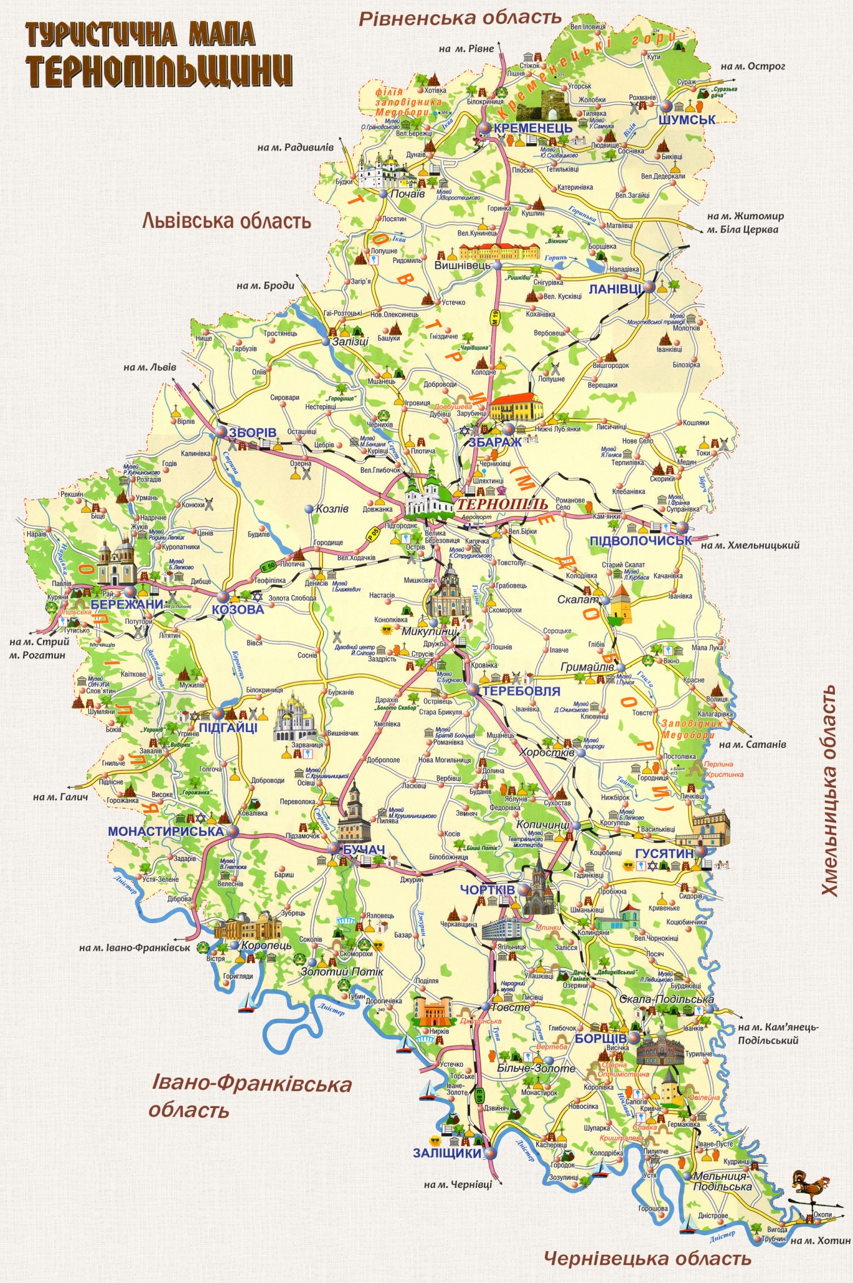

Кривче. У більшості джерел дата побудови **замку** – 1639 рік

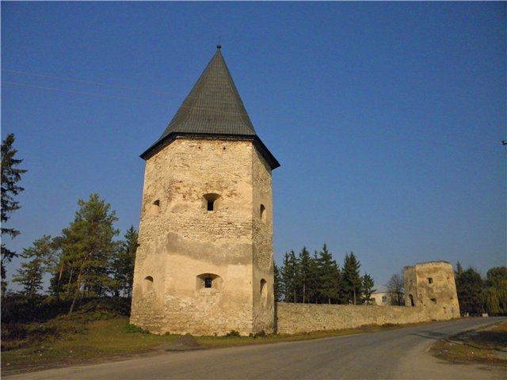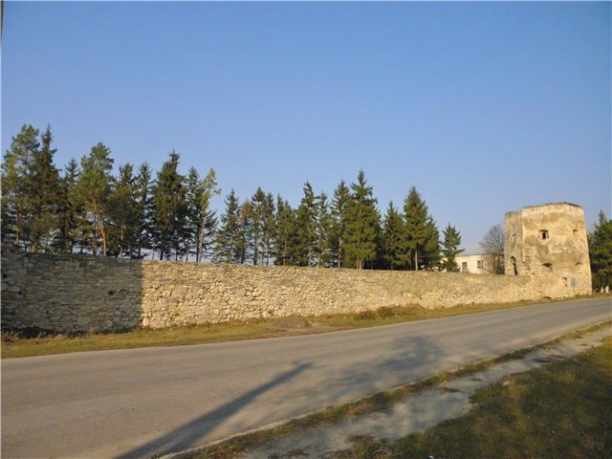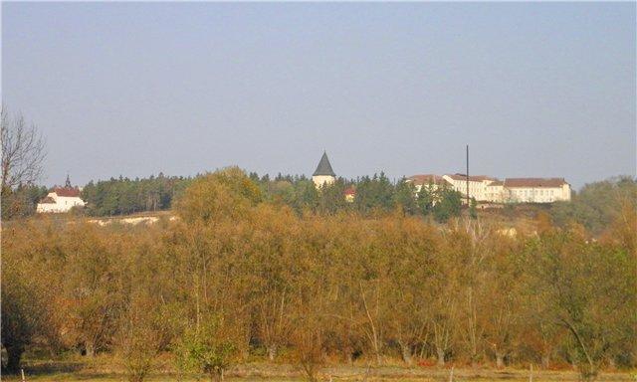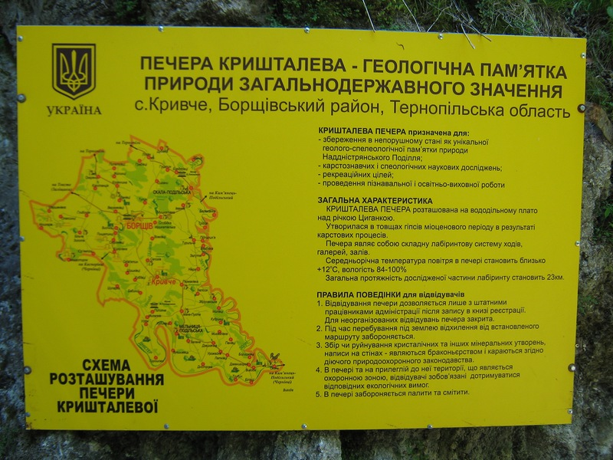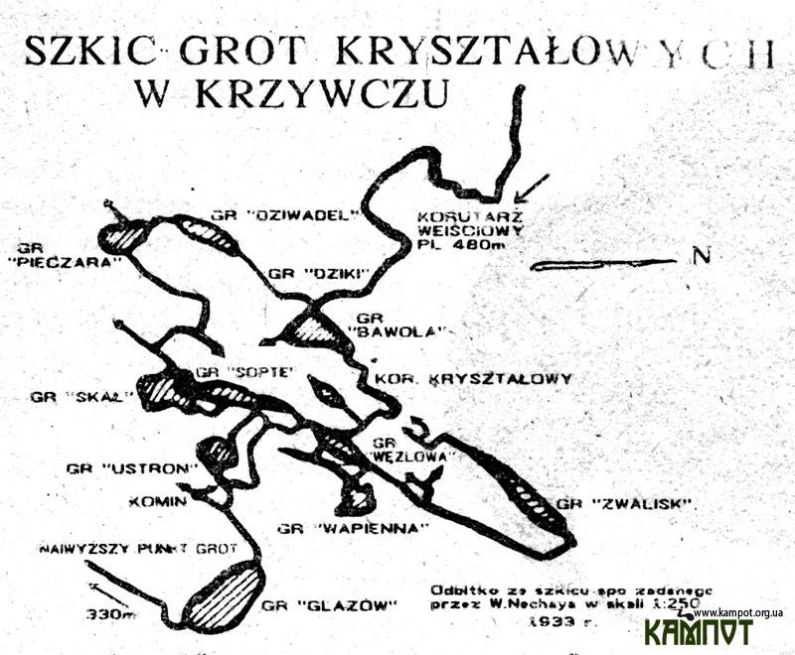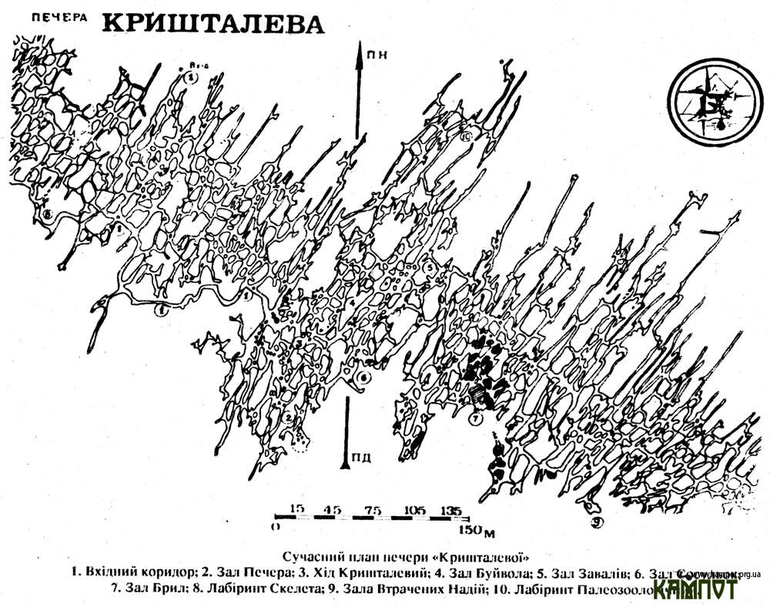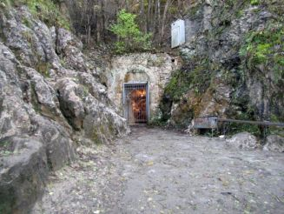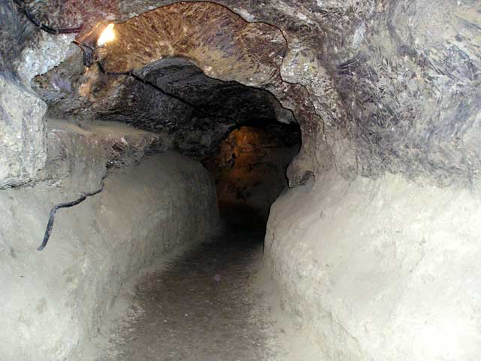

Вхід до Кришталевої розташований високо над землею. У 1929 році туди вела, згідно путівнику, вузенька і важка для проходження стежка. На відстані приблизно в 50 кроків від початку підземної подорожі зустрічалися перші гроти. Тоді ще там потрібно було повзати на всіх чотирьох кінцівках - і як же це не схоже на сучасний стан речей, коли в печері є перила та світло.

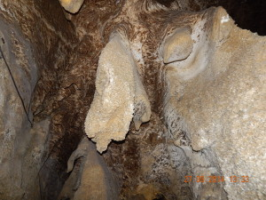

Гіпсові форми в печері.

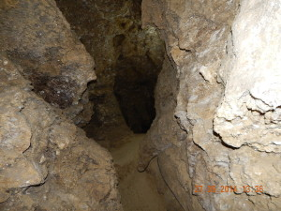

Хід часто звужений настільки, що двом людям важко розминутися, тому очікують, щоб група вийшла, потім заходить наступна група.

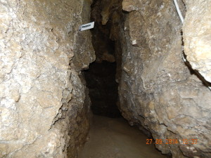

Гіпсова скульптура Ящірка.

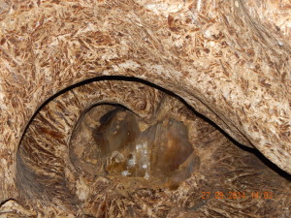

Рельєф Сова.

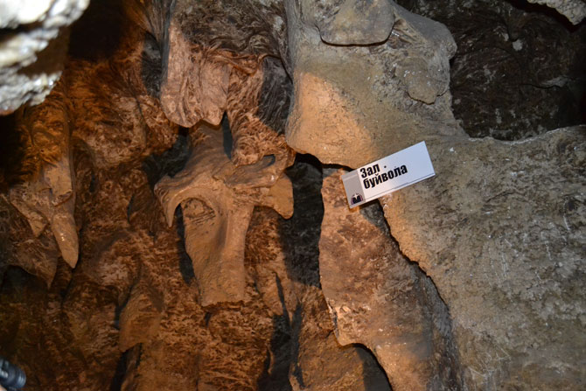

Таблиця . Найбільші печери України

|  |  |  |  |
| --- | --- | --- | --- |
| Карстова порожнина | Карстова область | Місце знаходження | Довжина, м |
| Оптимістична | Подільсько-Буковинська | Тернопільська обл. | 188 000 |
| Озерна | Подільсько-Буковинська | Тернопільська обл. | 114 000 |
| Попелюшка | Передгірно-Кримська | АР Крим | 80 000 |
| Кришталева | Подільсько-Буковинська | Тернопільська обл. | 22 000 |
| Млинки | Подільсько-Буковинська | Тернопільська обл. | 21000 |
| Червона | Гірсько-Кримська | АР Крим | 13 700 |
| Вертеба | Подільсько-Буковинська | Тернопільська обл. | 7 820 |
| Буковинка | Подільсько-Буковинська | Чернівецька обл. | 2 300 |
| Угринь | Подільсько-Буковинська | Тернопільська обл. | 2120 |
| Солдатська | Подільсько-Буковинська | АР Крим | 2100 |

Гіпсові лабіринтові печери Поділля (у тому числі найдовші у світі)

|  |  |  |  |  |  |
| --- | --- | --- | --- | --- | --- |
| № з/п | Назва печери | Довжина, м | Амплітуда, м | Площа, тис. м2 | Об'єм, тис. м3 |
| 1 | Оптимістична | 207 000 | 18 | 240 | 495 |
| 2 | Озерна | 114 000 | 18 | 330 | 665 |
| 3 | Млинки | 27 000 | 12 | 47 | 80 |
| 4 | Кришталева | 22 000 | 12 | 38 | 110 |
| 5 | Славка | 9 100 | 15 | 19 | 34 |
| 6 | Вертеба | 8 000 | 10 | 23 | 47 |
| 7 | Атлантида | 2 525 | 19 | 4,5 | 11,4 |
| 8 | Угринь | 2120 | 10 | 4 | 8 |
| 9 | Ювілейна | 1500 | 20 | 2 | 3,5 |
| 10 | Олексинська | 1244 | 10 | 1,7 | 2,6 |
| 11 | Джуринська | 1135 | 15 | 1,6 | 2,7 |

Експедиційний загін.

